

**(Π.Ε.Φ.Ν.Ι.)**

**ΠΑΝΕΛΛΗΝΙΑ ΕΝΩΣΗ ΦΑΡΜΑΚΟΠΟΙΩΝ ΝΟΣΗΛΕΥΤΙΚΩΝ ΙΔΡΥΜΑΤΩΝ**

Μιχαλακοπούλου 99, 115 27 Αθήνα Τηλ/Φαξ: 210-7753104

www.pefni.gr E-MAIL: pefni@cosmotemail.gr

Αθήνα, 12/5/2020

Αρ. Πρωτ. 940

Προς : ΠΟΕΔΗΝ

**Θέμα : Ένταξη των Νοσοκομειακών Φαρμακοποιών Ε.Σ.Υ. στο καθεστώς βαρέων και ανθυγιεινών επαγγελμάτων**

Σας διαβιβάζουμε το υπ' αριθμ. 937 έγγραφό μας σχετικά με το παραπάνω θέμα και παρακαλούμε για τις συνεπικουρικές ενέργειές σας.

Με εκτίμηση,

Για το Δ.Σ.



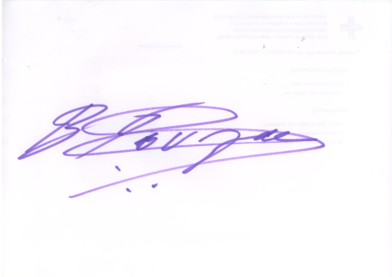Η ΠΡΟΕΔΡΟΣ Ο ΓΕΝ ΓΡΑΜΜΑΤΕΑΣ

Δέσποινα Μακριδάκη Βασίλης Γούλας